【富士電通極速震動按摩槍】(市價3980元)
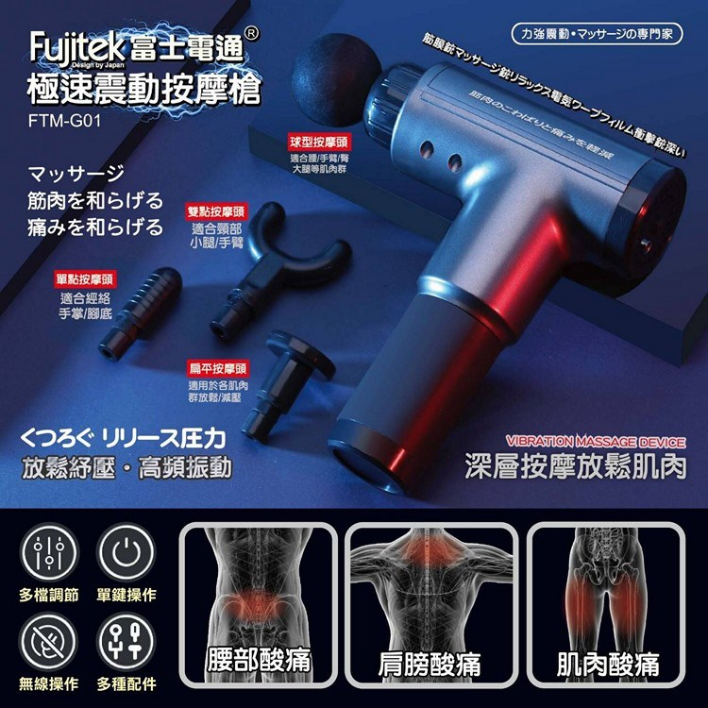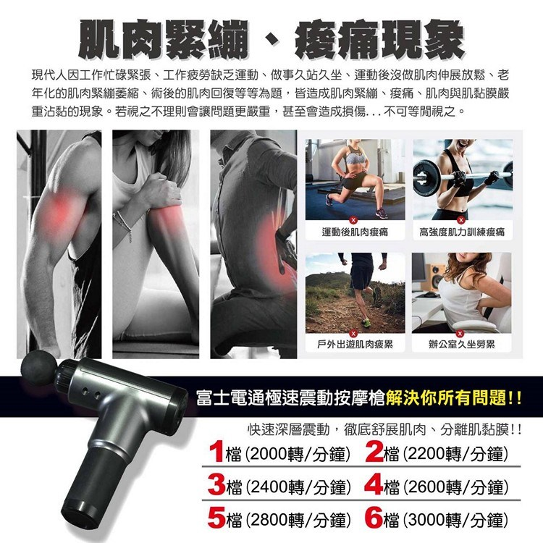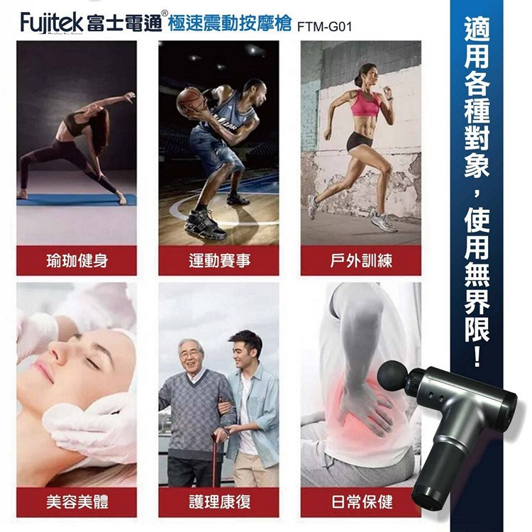
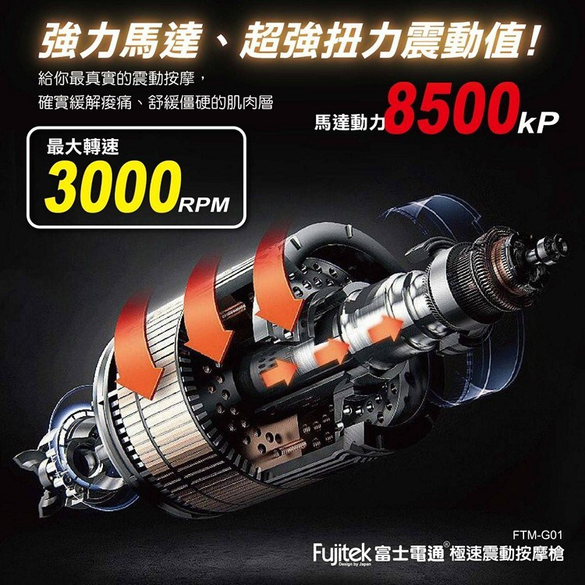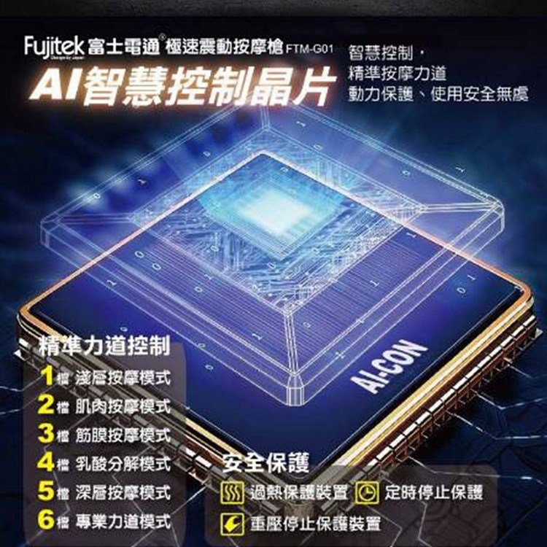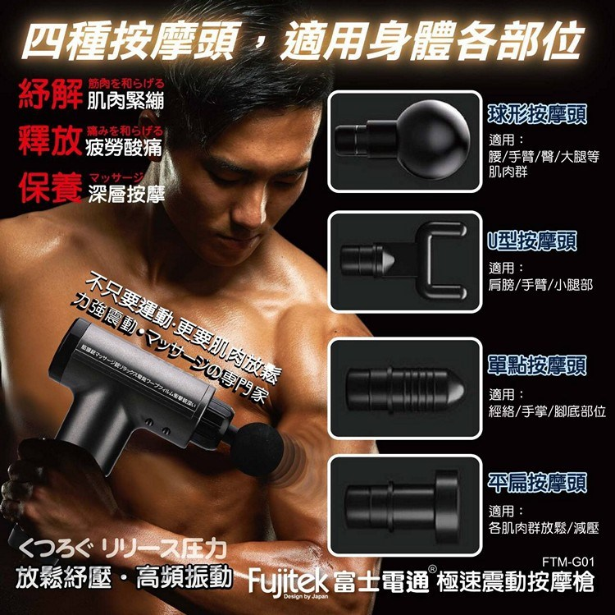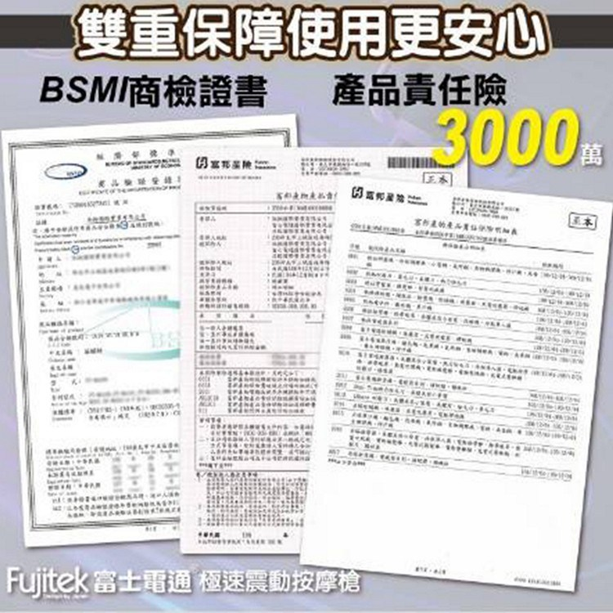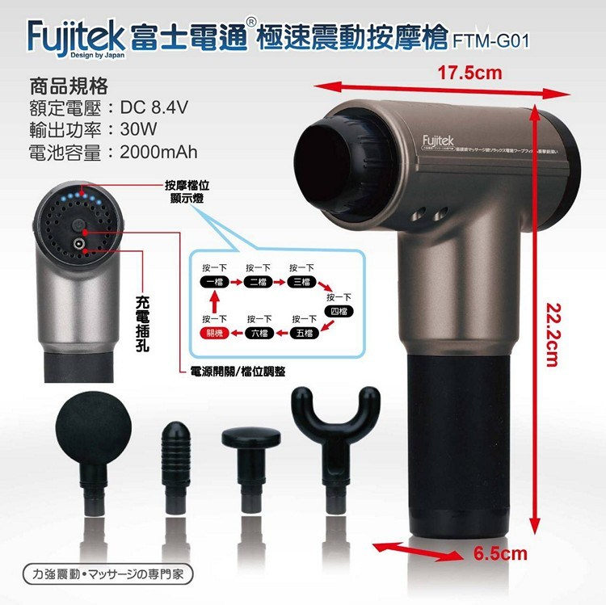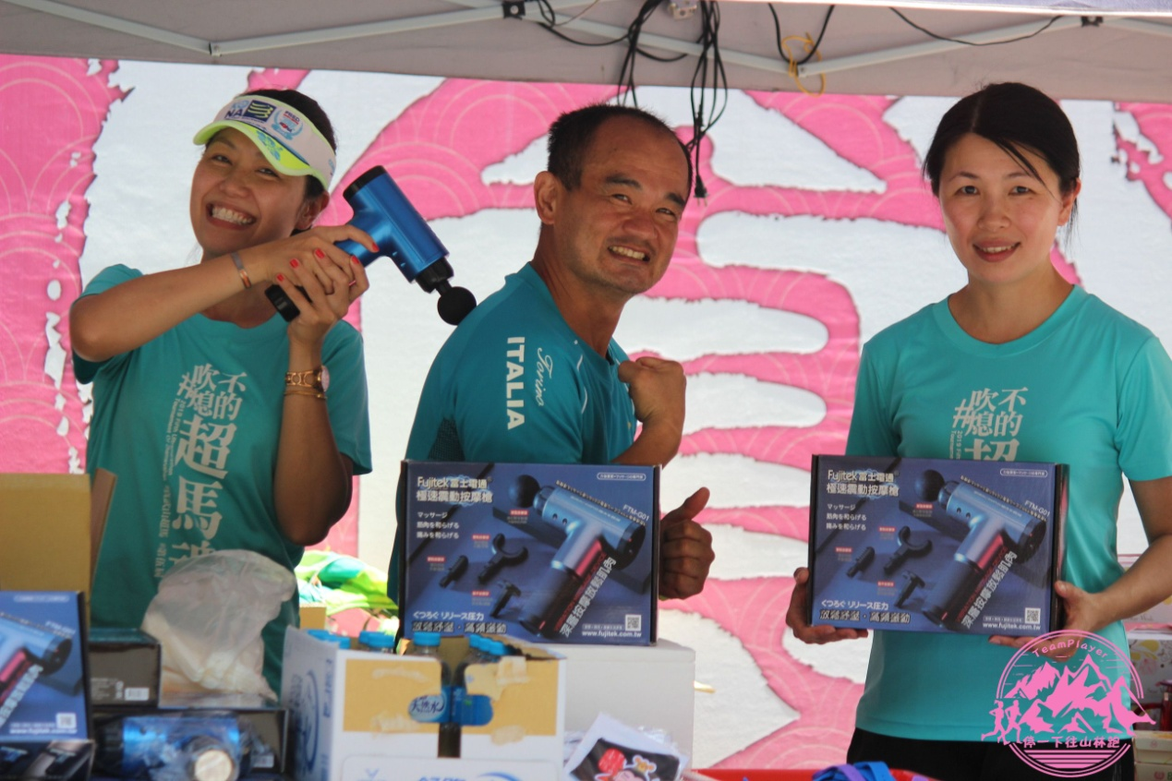
※原廠保固一年、重量只有900克
※三色：黑、紅、藍！
※國際安全認證 請大家放心購買

身為單車、路跑愛好者的你，一定都知道騎完車、跑完之後 #肌肉筋膜放鬆的重要性，如果沒有適當的放鬆、舒緩肌肉及筋膜，不僅隨之而來的#乳酸堆積十分痛苦，還會增加像是#足底筋膜炎、#跟腱炎等運動傷害的風險！

不論是想要放鬆肌肉或是加強訓練，抑或是降低運動傷害的風險，入手一些好用的輔具是非常必較的！
富士電通 筋膜按摩槍
【商品特色】
1.深層按摩放鬆肌肉，高頻振動，放鬆紓壓。
2.多款按摩頭選擇，減輕全身肌肉痠痛。
3.六檔調速，滿足不同層次痠痛程度。
4.充電指示燈顯示，充電兩小時，可連續按摩一小時。
5.每次運行15分鐘後會自動停止，欲再繼續使用，再次按下開關即可。以保護肌肉免受傷。
6.馬力足、力道適中，外型美觀，符合人體工學，適合全家大小使用，送禮自用兩相宜。

而現代人愛滑手機、辦公室族群經常久坐不起、服務業更是常常需要站一整天！長期的姿勢不良或是不適當的使用肌肉都很容易導致痠痛，這時候消除痠痛跟疲勞就靠震動按摩槍了，買一隻按摩槍放在家裡，體貼長輩及另一伴的第一考量，心愛的人能輕易地操作，讓疲勞一整天的肌肉能適度被放鬆吧！

最貼心、最實用的送禮首選。

